一、WEB概述
2018年10月29日
16:59

- B/S: Browser-Server
- 浏览器服务器模型 WEBQQ 网页游戏
优点: 不需要下载客户端程序, 使用浏览器可以直接访问. 程序的升级操作是在服务器端进行的. 浏览器只需要刷新页面就可以看到升级后的效果
缺点: 浏览器具有一定的局限性, 页面的展示能力仍然是很差. 所有的页面数据都需要从服务器实时的获取, 所以对网速的依赖很高
- C/S: Client-Server
- 客户端服务器模型 QQ LOL
优点: 客户端可以任意的设计, 页面的展示能力就可以很强. 由于大量的资源都已经保存在了客户端, 和服务器交互的仅仅是一些变化的数据, 所以对网速的依赖很低
缺点: 第一次使用时需要下载客户端程序, 一旦程序需要升级操作, 所有的客户端程序都需要升级. 在有些场景中是不能被接受的.
- web概述，如图所示：
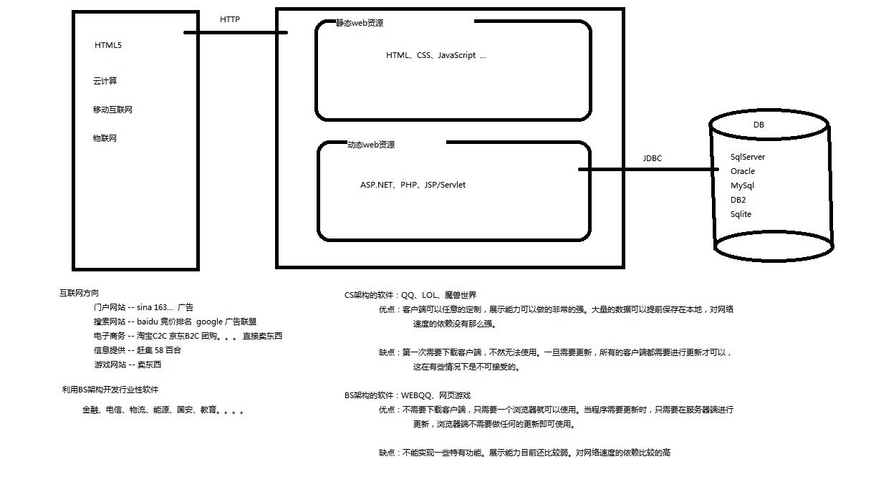

二、HTML
2018年10月29日
17:00

  - HTML是什么
    - HTML(Hyper Text Mark-up Language)超文本标记语言 最基础的网页语言 W3C
    - HTML不是一门编程语言 而是一门标记语言
    - HTML是用标记(标签/元素)来描述网页内容的
    - HTML是文档的一种
  - HTML的结构
<!DOCTYPE HTML>
<HTML>
<HEAD></HEAD>
<BODY></BODY>
</HTML>
<!DOCTYPE HTML>用来指定当前页面所遵循的html的版本
  - 头部分用来存放html页面的基本属性信息,优先被加载
  - 体部分用来存放页面数据,是可见的页面内容
<title></title>指定网页的标题
<meta http-equiv="Content-type" content="text/html; charset=UTF-8" />其中的charset的值用来指定浏览器用什么编码解析当前页面
  - HTML语法
    - html标签分为开始标签和结束标签,如果标签内没有修饰的内容, 开始标签和结束标签可以合并为一个自闭标签
如: <br/> 换行
<hr/> 在当前行画一条线
  - 标签通常都可以具有属性, 属性与属性值用"="连接, 属性的值可以用双引号、单引号引起来或者不用引号, 一般会用双引号引起来。
如果不生效查看页面代码使用的是否为英文双引号
  - html中对页面中代码需要做注释：<!-- html的注释 -->
  - html中多个连续的空白字符(制表符,空格,换行)默认会合并为一个空格来显示。
如果非要输入空格,可以用转义字符来替代 &nbsp;
如果非要输入换行,可以用 <br/> 来代替
***转义字符
< &lt;
> &gt;
" &quot;
' &apos;
空格 &nbsp;
  - font标签
用来指定文本的字体/大小/颜色
color:指定字体颜色
值可以指定为颜色名 如:red
或 十六进制的颜色值 如:#000000
或 rgb三原色值 如:rgb(255,255,255) ie适用
例：<font size=5 color=red>字体标签示例</font>
  - 标题标签
指定特定样式字体的一组标签
<h1>一级标签</h1>
<h2>二级标签</h2>
<h3>三级标签</h3>
<h4>四级标签</h4>
<h5>五级标签</h5>
<h6>六级标签</h6>
属性:
align:指定文本的排列
left | 靠左
center | 居中
right | 靠右
justify | 自适应
  - 列表标签
    - 无序列表
<ul> 定义一个无序列表
<li> 定义列表中的项
属性:
type:定义项目符号的类型
disc square circle
  - 有序列表
<ol>
<li></li>
</ol>
  - img标签 -- 图像标签
<img src="图片的路径" alt="代替图像显示的文本"/>
  - 必选属性:
src:图片的路径
alt:代替图像显示的文本
可选属性:
width:宽度 px %
height:高度 px %
border:边框的宽度 px
  - 超链接 -- <a> 锚
    - 用于指向当前位置以外的资源
      - 用于创建指向另外一个文档的超链接
      - 用于在当前页面的不同位置之间进行跳转，利用id或name属性进行跳转。
一般在本页面中使用，当网页内容过长，定位标记会比拖动滚动条方便快捷。
注：定位标记要和超链接结合使用才有效。
例：
<a name="标记">标记位置</a>
<p>…….<!--很多空行以制造网页过长的效果 -->
<a href="#标记">返回标记位置</a>
注：使用定位标记时一定在href值的开始加入#标记名。
  - 重要属性:
href: 所指向资源的URL
name: 指定锚的名字
target: 指定浏览器打开目标URL的方式：
_blank | 在新窗口中打开目标url
_self | 在当前窗口中打开目标url
  - 表格标签 -- <table>
<table> 定义一个HTML表格
<tr> 定义表格中的行
<td> 定义表格中的单元格
<th> 定义表格中的表头
  - table的重要属性:
border 边框宽度
cellspacing 单元格之间的空白距离
cellpadding 边框与单元格内容之间的距离
bgcolor 背景颜色
bordercolor 边框颜色
width 宽度
align 对齐方式
  - tr重要属性:
align 对齐方式
bgcolor 背景颜色
  - th/td重要属性:
align 对齐方式
bgcolor 背景颜色
width 宽度
height 高度
colspan 可横跨的列数
rowspan 可竖跨的行数
<caption> 定义表格的标题

三、表单
2018年10月29日
17:37

  - 表单
    - 浏览器向服务器发送数据的方式, 有两种：
      - 利用超链接向服务器发送数据 -- 请求参数
在超链接的后面拼接上要发送的请求参数, 链接和请求参数之间用?分割, 参数名和参数值用 = 连接, 多个参数之间用 & 分割, 可以存在多个同名的参数
  - 利用表单向服务器发送数据
利用HTML中的<form>标签以及一些表单项标签, 用户可以输入数据, 通过提交表单发送数据给服务器
  - form标签
    - 必须存在的属性:
action: 指定表单发送的目标URL地址
  - 可选的属性:
method: 指定以何种方式发送表单
  - http协议指定了7种提交方式, 其中5种使用的极少, 多数只用GET提交和POST提交。
  - 只有使用表单并且明确的指定提交方式为post时(也就是设置method="POST")才是POST提交，其他提交都是GET提交．
  - GET提交和POST提交的区别：
主要区别体现在数据传输方式的不相同.
  - GET提交: 请求参数会赋在地址栏后进行传输
这种方式发送的数据量有限, 最大不超过1kb(或4kb)
数据显示在地址栏, 安全性差

  - POST提交: 请求参数在底层流中传输
这种方式发送的数据量无限制
地址栏上看不到数据, 比较安全
  - 表单中的项
表单中可以有多个输入项，输入项必须有name属性才可以被提交，如果输入项没有name属性，则表单在提交时会忽略它
  - <input> 输入框
    - 重要属性:
      - type属性
文本框  text | 输入的文本信息直接显示在框中
密码框 password | 输入的文本以圆点或者星号的形式显示
单选框 radio | 进行单项的选择 如性别选择 多个radio的name属性相同会被当作一组来使用 必须用value为选项指定提交的值
复选框 checkbox | 进行多项选择，爱好的选择。 多个checkbox具有相同的name属性时会被当作一组来使用 必须用value为选项指定提交的值
隐藏字段 hidden | 如果有一些信息，不希望用户看见，又希望表单能够提交，就可以用隐藏字段隐含在表单中
提交按钮 submit | 实现表单提交操作的按钮 可以通过value属性指定按钮显示的文字
重置按钮 reset | 重置表单到初始状态
按钮  button | 普通按钮, 没有任何功能 需要配合JavaScript为按钮指定具体的行为。可以用value属性指定按钮显示的文字。
文件上传项 file | 提供选择文件进行上传的功能。
图像  image | 利用一张图片替代提交按钮的功能, 不常用
  - name属性
表单中可以有多个输入项，输入项必须有name属性才可以被提交，如果输入项没有name属性，则表单在提交时会忽略它. 另外name属性的值是可以重复的
  - value属性 可以给input输入框设置一个初始值
  - readonly属性
使当前输入项变为只读,不能修改,但是提交时仍会被提交
  - disabled
使当前输入项不可用,不能修改值,也不会被提交
  - size属性
指定当前输入框的宽度
  - checked属性
指定单选框/复选框被选中
  - <textarea> 文本域
    - 属性:
rows 指定文本域的行数(高度)
cols 指定文本域的列数(宽度)
readonly 只读
disabled 禁用
  - <select> <option>
select 提供下拉选择功能
option 下拉选框中的选项 可以用value属性指定提交的值,如果不指定,将会提交标签内的文本
  - 重要属性:·
name: 下拉列表的名称
disabled 禁用下拉选框
  - 其他属性：
size: 设置下拉选项中可见选项的个数
multiple 是否支持多选
  - 注册表单练习
略

四、CSS
2018年11月7日
17:18

  - 网页组织的两种常用方式
    - 表格套表格方式定义网页结构 -- 目前不再是主流，只在一些结构简单的页面中有所使用
    - DIV+CSS方式定义网页结构 -- 目前主流的网页开发方式，可以非常灵活的定义网页
  - 容器标签
本身没有任何特殊的能力，最主要的功能是用来包含其他标签组成一个整体。
常见的容器标签： div span p
<div> 是一个块级元素。这意味着它的内容自动地开始一个新行。
<span>是一个行内元素。多个行内元素不会要求独占一行
<p> 是一个块级元素。用来声明一个段落。会在当前段落前后 多出额外的空行。
  - CSS 的概念
CSS：层叠样式表
实现了网页中数据和样式的分离，使网页结构更加明细，解决了样式重复定义的问题，提高了开发效率和后期代码的可维护性，另外还增强了网页的美化能力。
~css中的注释只有一种：/* */
  - css的四种引入方式
    - 方式一：通过style属性指定元素的样式
<p style="background-color:#FF0000; color:#FFFFFF">
p标签段落内容。
</p>
  - 方式二：通过<style>定义样式，可以在html的<head>标签中定义<style>标签，在其中为当前页面设定样式。
<head>
<style type=”text/css”>
p { color:#FF0000;}
</style>
</head>

  - 方式三：引入外部样式文件。可以在html的<head>标签中定义<link>标签，引入外部的css文件来修饰当前页面。
<link rel="stylesheet" href="css.css" >
  - 方式四：可以通过@import url(xxx.css) 在css的内部引入一个css文件中定义的css样式片段。可以实现css代码的引入从而实现css代码的复用。
<style type="text/css">
@import url(div.css);
div { color:#FF0000;}
</style>
如果有多种方式为同一个元素设定了样式，则样式起作用的原则是：由上到下，由外到内，优先级由低到高。(编辑样式的代码哪个离标签近哪个有效)
  - css基本选择器
    - 标签名选择器：
通过html标签的名字来选择标签的选择器
标签名{}
div｛
color:red;
｝
*{
Color:red;
}
  - 类选择器：
html的所有标签都具有一个通用的属性叫做class，通过它可以为标签指定类名，通过类选择器可以选择指定类名的元素。
.类名{}
.aaa{
color:red;
}
<div class=”aaa”>hahahaha</div>
  - id选择器：
html的所有标签都具有一个通用的属性叫做id，通过它可以为标签指定id，id必须在整个html中唯一。通过id选择器可以选择出指定id的元素。
#id{}
#bbb{
color:red;
}
<div id=”bbb”>hehehe</div>

  - css扩展选择器
    - 后代选择器
选择父元素中的后代元素.
父元素选择器 后代元素选择器{}
p { color:#00FF00;}
p b { color:#FF000;}
<p>P标签<b>刘德华</b><a href=”#”><b>段落</b>样式</a></p>
<p>P标签段落</p>

  - 子元素选择器
选择父元素中的子元素.
父元素选择器 > 子元素的选择器{}
h1 > strong {color:red;}

这个规则会把第一个 h1 下面的两个 strong 元素变为红色，但是第二个 h1 中的 strong 不受影响：

<h1>
This is <strong>very</strong> <strong>very</strong> important.
</h1>
<h1>
This is <em>really <strong>very</strong></em> important.
</h1>

  - 分组选择器
将多个选择器的选择结果进行一个 或 的操作.
选择器1,选择器2,...{}
p,div { color:#FF0000;}
<p>P标签显示段落。</p>
<div>DIV标签显示段落</div>
注：多个不同选择器要用逗号分隔开。

  - 属性选择器
选择具有指定属性，或指定属性的值等与指定值的选择器.
选择器[属性名]{}
选择器[属性名='属性值']{}

如果希望把包含属性（title）的所有元素变为红色，可以写作：
*[title] {color:red;}
与上面类似，可以只对有 href 属性的锚（a 元素）应用样式：
a[href] {color:red;}
为了将同时有 href 和 title 属性的 HTML 超链接的文本设置为红色，可以这样写：
a[href][title] {color:red;}
假设只希望选择 moons 属性值为 1 的那些 planet 元素：
planet[moons="1"] {color: red;}
上面的代码会把以下标记中的第二个元素变成红色，但第一个和第三个元素不受影响：
<planet>Venus</planet>
<planet moons="1">Earth</planet>
<planet moons="2">Mars</planet>

  - 相邻兄弟选择器
选择选择器选择到的元素的相邻的兄弟元素
选择器+兄弟元素名{}
h1 + p {margin-top:50px;}

  - 伪元素选择器
其实就在html中预先定义好的一些选择器。称为伪元素。是因为CSS的术语。
:link 未点击的状态
:visited 被点击过的状态
注：在不设置visited状态时active生效，否则会出现visited覆盖active效果
:hover 鼠标移动到元素之上但是仍然未点击的状态
:active 被鼠标点击着的状态
  - 拓展：css中的常用属性简介

